- Ivar Skurdal (19.06.1921 – 20.01.2009) og Margarete Volden (22.08.1924 – 08.03.2016)
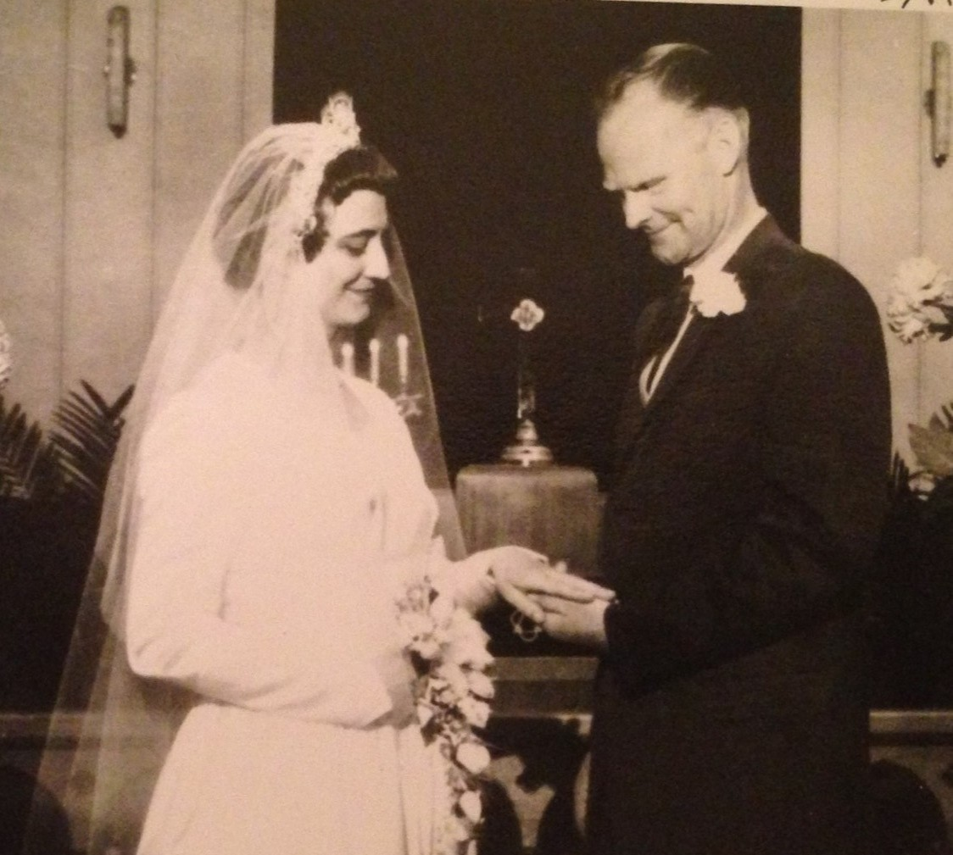
Ivar var nummer sju i søskenflokken og var den første som vart født etter at dei flytta til farmen i Stoney Creek Township i nærleiken av Williston i Nord Dakota. Etter å ha fullført grunnskolen starta han på Williston High School i 1936 som han fullførte i 1940. Så starta han å studere, men avslutta i 1941 da han og Alvin reiste til Burbank i California for å avslutte kontrakta med flyfabrikken Lockheed. I februar 1944 vart han kadett i U.S Air Force og han var stasjonert i Taft i California, i Alpine i Texas og i Yuma i Arizona inntil dimmisjon i november 1945. Etter ei kort periode i California kom han heim der han hadde ulike jobbar og i 1950 drog han tilbake til California. I 1952 fekk han jobb som elektromekaniker hos Electric & Magneto. Han gifta seg med Margarete Volden 29 mai 1958. Far til Margarete kom fra Fitjar på Stord i Norge og mora kom frå Appelbo i Sverige. Ivar var i fleire år leiar i ein hundeklubb og han dreiv også med opplæring i bruk av jaktvåpen blant dei unge. Han hadde stor glede av å gå på jakt om hausten med sine to hundar. Dei budde i 1205 Second Avenue East i Williston.

